Модуль № 5:
Разработка программного модуля «Авторизация, аутентификация и управление пользователями» на платформе 1С: Предприятие

Вид аттестации/уровень ДЭ:
ГИА ДЭ ПУ (вариативная часть)

Для выполнения задания рекомендуется создать в базе данных таблицу "Пользователи". Разработайте форму для авторизации зарегистрированных пользователей с ролями "Администратор" и "Пользователь". Форма должна содержать текстовые поля: (логин, пароль) и кнопку "Войти". Поля "Логин" и "Пароль" должны быть обязательными для заполнения.
При неверно введенных данных, пользователь должен получить сообщение об ошибке: "Вы ввели неверный логин или пароль. Пожалуйста, проверьте ещё раз введенные данные". После успешной авторизации пользователь должен получить сообщение: "Вы успешно авторизовались".
При аутентификации связка «логин/пароль» должна совпадать с одной из записей в таблице "Пользователи".
При первой успешной авторизации по выданному администратором паролю должна выводится форма для смены пароля. Форма должна включать поля: текущий пароль, новый пароль, подтверждение нового пароля. Все поля обязательны для заполнения. После заполнения формы и нажатия кнопки "Изменить пароль" система должна проверить правильность введенного текущего пароля и совпадение нового пароля с подтверждением.
В случае ошибок при заполнении формы, пользователю должно выводиться сообщение об ошибке. В случае успешного изменения пароля, пользователю должно выводиться сообщение об успешной смене пароля.
Если в течении 3-х раз подряд был неверно введен логин/пароль, то учетная запись блокируется и при повторной авторизации должно появляться сообщение: "Вы заблокированы. Обратитесь к администратору". Также учетная запись должна блокироваться, если пользователь не авторизовался в течении 1 месяца.
На рабочем столе пользователя с ролью "Администратор" предусмотрите возможность для добавления новых пользователей, изменения данных текущих пользователей (включая снятие блокировки). При добавлении нового пользователя следует проверять его наличие в базе данных. В случае, если пользователь с указанным логином уже существует, должно выводиться соответствующее сообщение.

Необходимые приложения: отсутствуют.

Содержание
1 СОЗДАНИЕ ИНФОРМАЦИОННОЙ БАЗЫ 4
2 СОЗДАНИЕ РОЛЕЙ: АДМИНИСТРАТОР И ПОЛЬЗОВАТЕЛЬ 7
3 СОЗДАНИЕ СПРАВОЧНИКА «ПОЛЬЗОВАТЕЛИ» 9
4 СОЗДАНИЕ ФОРМЫ СПРАВОЧНИКА «ПОЛЬЗОВАТЕЛИ» 12
5 СОЗДАНИЕ ФОРМЫ «РАБОЧИЙ СТОЛ ПОЛЬЗОВАТЕЛЯ» 15
6 СОЗДАНИЕ ФОРМЫ «СМЕНА ПАРОЛЯ» 17
7 СОЗДАНИЕ ФОРМЫ «АВТОРИЗАЦИЯ» 25
8 РЕАЛИЗАЦИЯ ПРОВЕРКИ УНИКАЛЬНОСТИ ЛОГИНА 31
9 РУКОВОДСТВО ПО ЭКСПЛУАТАЦИИ ИНФОРМАЦИОННОЙ СИСТЕМЫ 32
10 ПРОТОКОЛ ФУНКЦИОНАЛЬНОГО ТЕСТИРОВАНИЯ 37
11 ОТЛАДКА В 1С ПРЕДПРИЯТИЕ 42
11.1 Начало отладки 42
11.2 Точки останова 44
11.2.1 Основные аспекты 44
11.2.2 Примеры работы 45
11.3 Инструменты для работы с отладкой 47
ПРИЛОЖЕНИЕ А 55

1 СОЗДАНИЕ ИНФОРМАЦИОННОЙ БАЗЫ
В окне запуска 1С: Предприятия нажмите на кнопку «Добавить» (рисунок 1).
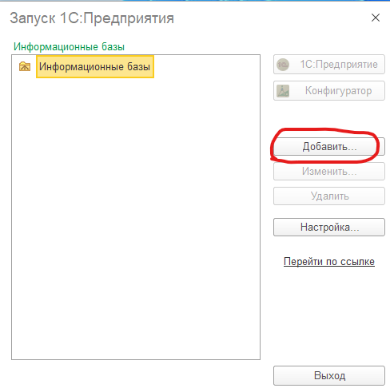
Рисунок 1 – Создание новой информационной базы. Шаг 1

В окне «Добавление информационной базы/группы» оставьте переключатель у строки «Создание новой информационной базы» и нажмите на кнопку «Далее» (рисунок 2).
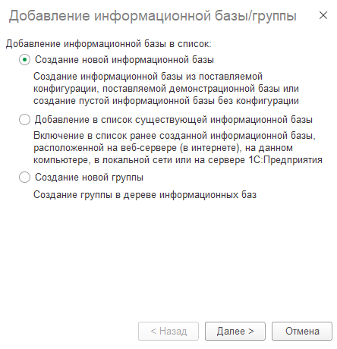
Рисунок 2 – Создание новой информационной базы. Шаг 2

На следующем шаге мастера установите переключатель у строки «Создание информационной базы без конфигурации» и нажмите кнопку «Далее» (рисунок 3).
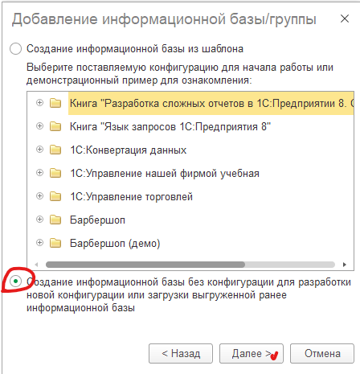
Рисунок 3 – Создание новой информационной базы. Шаг 3

На следующем шаге укажите наименование информационной базы, например «ДЭ 2026_Фамилия И.О.» и нажмите на кнопку «Далее».
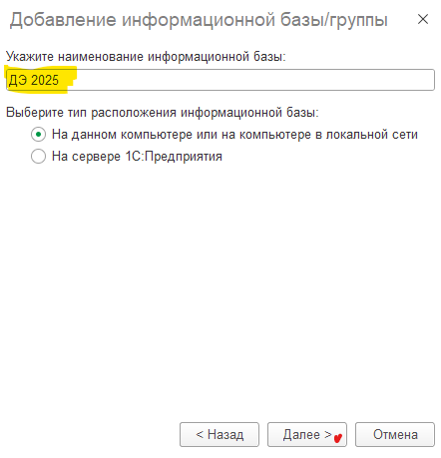
Рисунок 4 – Создание новой информационной базы. Шаг 4

На следующем шаге, если это необходимо, укажите месторасположения разрабатываемой информационной базы или оставьте по умолчанию и нажмите на кнопку «Далее» (рисунок 5).
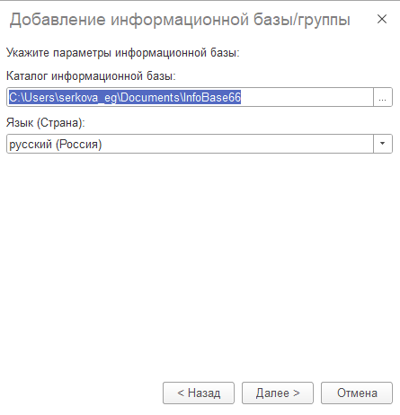
Рисунок 5 – Создание новой информационной базы. Шаг 5

На следующем шаге оставьте все умолчанию и нажмите на кнопку «Готово» (рисунок 6).
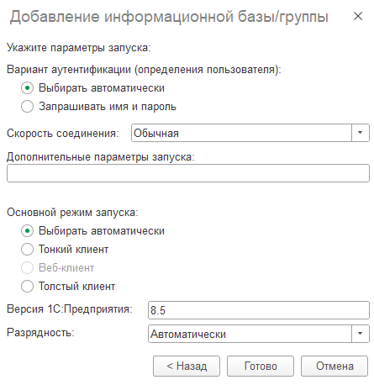
Рисунок 6 – Создание новой информационной базы. Шаг 6

В результате в списке информационных баз создастся Ваша информационная база с тем именем, который вы указывали при создании.
Выделите в списке созданную информационную базу и нажмите на кнопку «Конфигуратор».
В открывшемся окне конфигуратора откройте дерево конфигурации нажав на пункте меню «Конфигурация» команда «Открыть конфигурацию» (рисунок 7).
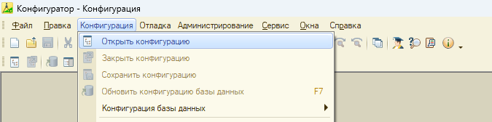
Рисунок 7 – Окно конфигуратора

2 СОЗДАНИЕ РОЛЕЙ: АДМИНИСТРАТОР И ПОЛЬЗОВАТЕЛЬ
(работа с объектом «Перечисление»)
Для хранения ролей «Администратор» и «Пользователь» будем использовать объект «Перечисления». Для этого найдите в дереве объектов ветку «Перечисления», нажмите правой кнопкой мыши и выберите команду «Добавить» (рисунок 8).
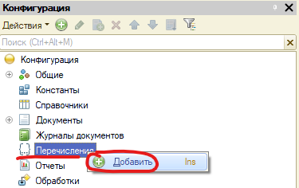
Рисунок 8 – Добавление нового объекта конфигурации

В окне создания перечисления укажите имя «Роли» (рисунок 9).
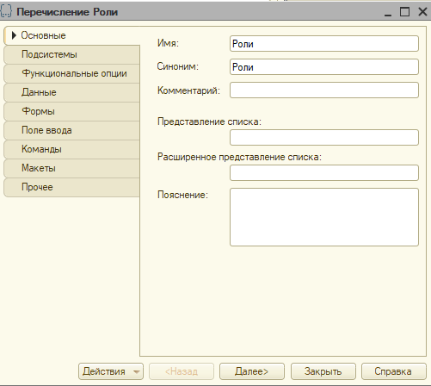
Рисунок 9 – Установка имени перечисления

Для ввода значений ролей переключитесь на закладку «Данные» и нажмите кнопку «Добавить» (рисунок 10).
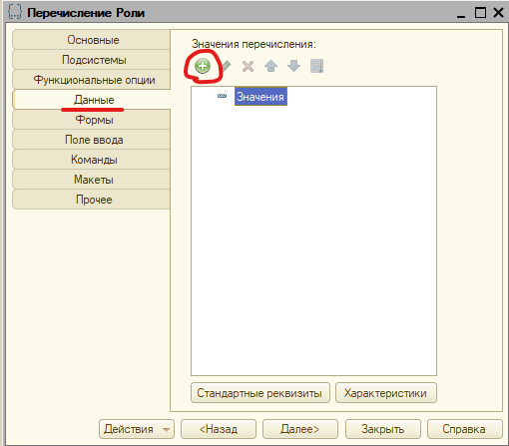
Рисунок 10 – Добавление значений объекта «Перечисления»

В свойстве «Имя» укажите «Администратор» (рисунок 11).
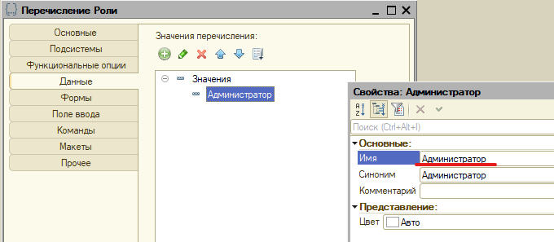
Рисунок 11 – Установка свойств для значения перечисления «Администратор»

Аналогично добавьте значение перечисления «Пользователь». В результате перечисление будет иметь два значение «Администратор» и «Пользователь» (рисунок 12).
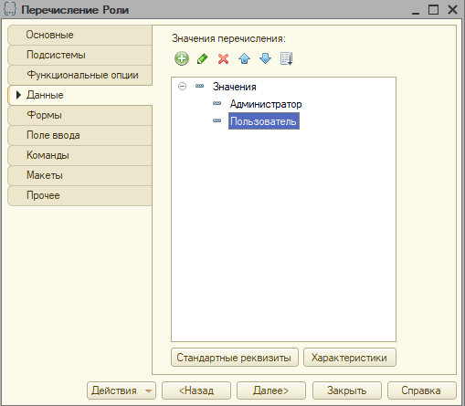
Рисунок 12 – Окно редактирования объекта «Перечисления»

3 СОЗДАНИЕ СПРАВОЧНИКА «ПОЛЬЗОВАТЕЛИ»
(работа с объектом «Справочник»)
Для хранения данных пользователей создайте справочник «Пользователи». Для этого на ветке «Справочники» нажмите правой кнопкой мыши и выберите команду «Добавить» (рисунок 13).
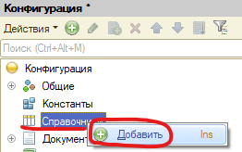
Рисунок 13 – Добавление объекта конфигурации «Справочник»

В окне создания справочника укажите имя «Пользователи» (рисунок 14).
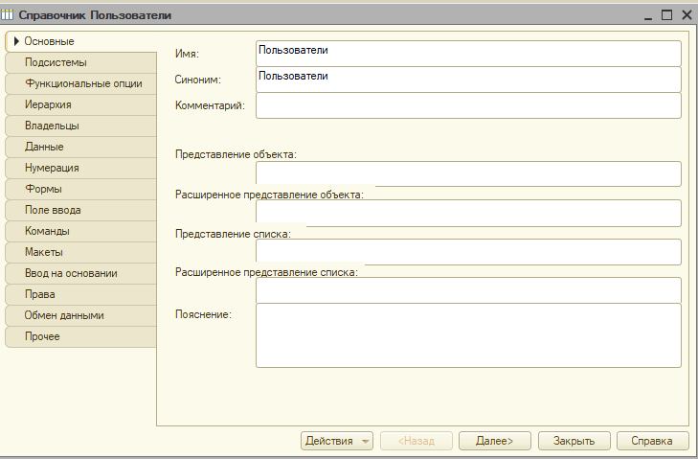
Рисунок 14 – Установка имени объекта конфигурации «Справочник»

Для настройки и добавления реквизитов в справочник переключитесь на закладку «Данные» (рисунок 15).
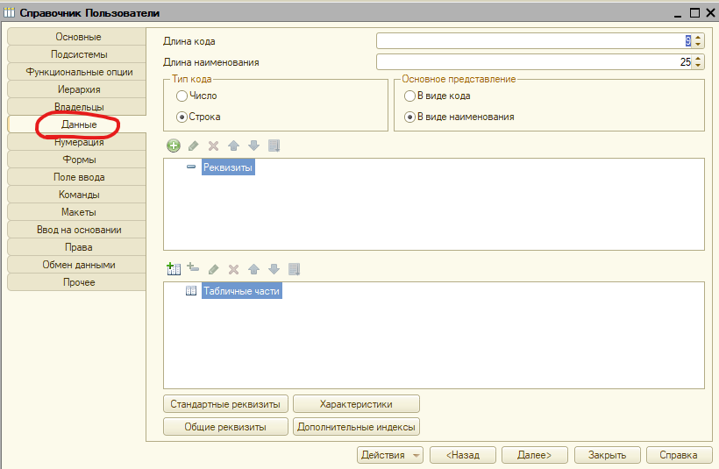
Рисунок 15 – Добавление реквизитов справочнику «Пользователи», вкладка «Данные»

Стандартному реквизиту справочника «Наименование» необходимо задать синоним, чтобы пользователю данный реквизит отображался как логин. Для этого нажмите кнопку «Стандартные реквизиты» (рисунок 16).
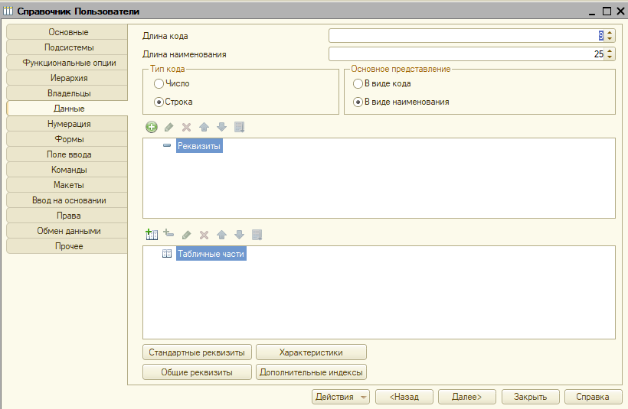
Рисунок 16 – Выбор режима настройки стандартных реквизитов

В окне стандартных реквизитов нужно выбрать реквизит «Наименование», откройте свойства и в строке «Синоним» укажите значение «Логин» и закройте окно свойств и окно стандартных реквизитов (рисунок17).
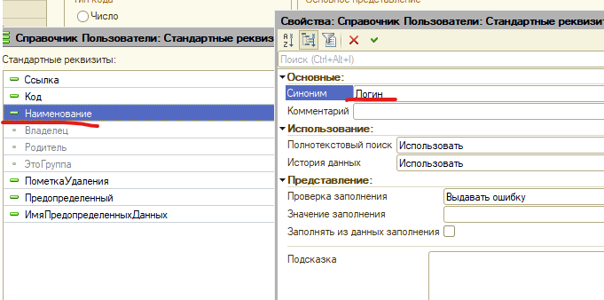
Рисунок 17 – Установка синонима стандартного реквизита «Наименование»

Для хранения пароля в области реквизитов нажмите на кнопку «Добавить» и задайте свойство «Имя» в значение «Пароль» и свойство «Проверка заполнения» в значение «Выдавать ошибку» (рисунок 18).
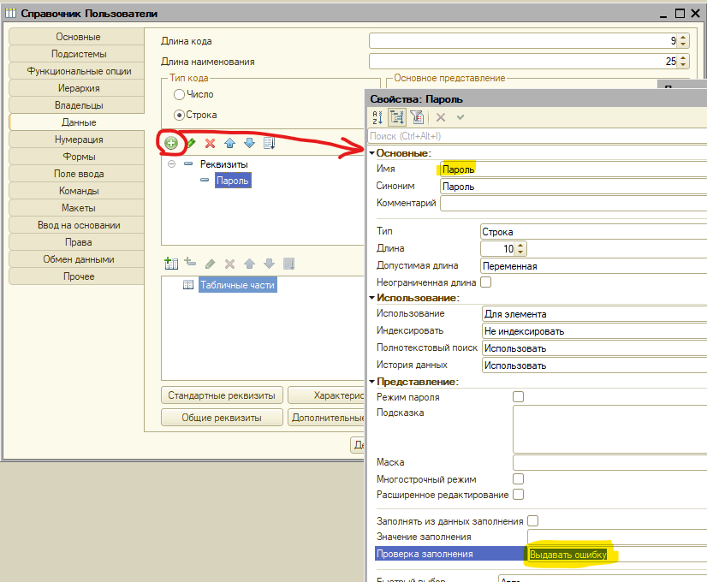
Рисунок 18 – Добавление реквизита «Пароль»

Для хранения количества попыток ввода данных некорректного пароля добавьте еще реквизит в справочник. Для этого в области реквизитов нажмите на кнопку «Добавить» и задайте свойство «Имя» в значение «КоличествоПопыток» и свойство «Тип» в значение «Число» (рисунок 19).
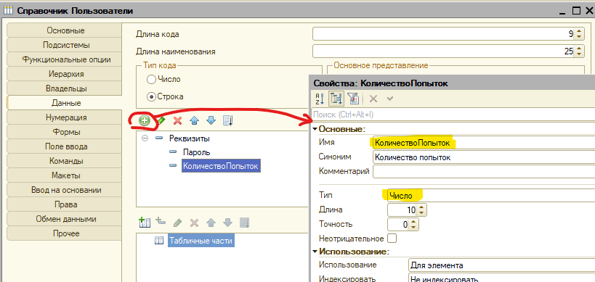
Рисунок 19 – Добавление реквизита «КоличествоПопыток»

Для хранения даты последнего входа самостоятельно добавьте реквизит «ДатаВхода» с типом «Дата» и составом «Дата и время».
Для хранения данных активен ли пользователь в системе самостоятельно добавьте реквизит «Активность» с типом «Булево».
Для указания роли у пользователя добавьте реквизит «Роль» с типом «ПеречислениеСсылка.Роли» (рисунок 20).
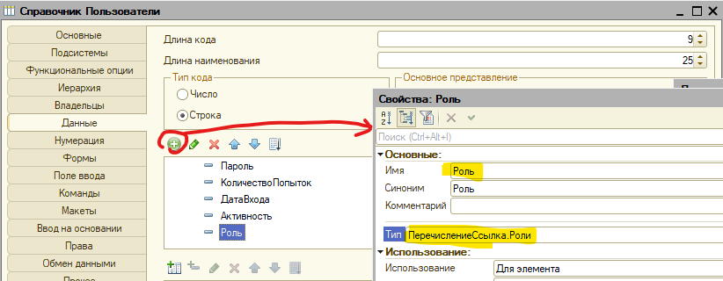
Рисунок 20 – Добавление реквизита «Роль»

4 СОЗДАНИЕ ФОРМЫ СПРАВОЧНИКА «ПОЛЬЗОВАТЕЛИ»
(работа с формой типа «Форма списка справочника»)
Для отображения у администратора на рабочем столе формы управления пользователем, создадим форму списка справочника «Пользователи». Для этого переключитесь на закладку «Формы» и нажмите на кнопку «Добавить» (рисунок 21).
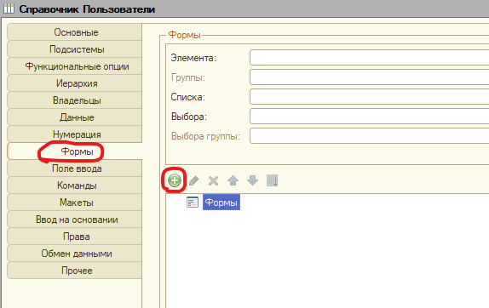
Рисунок 21 – Добавление формы списка справочника «Пользователи», вкладка «Формы»

В окне «Конструктор формы справочника» установите переключатель на строку «Форма списка справочника» и нажмите на кнопку «Далее» (рисунок 22).
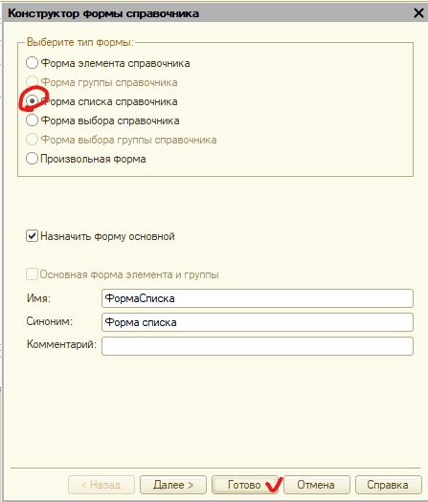
Рисунок 22 – Выбор типа формы

На втором шаге окна «Конструктор формы справочника» установите переключатели у реквизитов «Пароль», «Количество попыток», «Дата входа», «Активность и «Роль». Нажмите на кнопку «Готово» (рисунок 23).

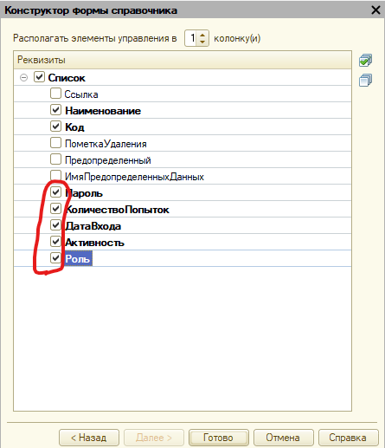
Рисунок 23 – Конструктор формы справочника

В результате на форме списка будут отображаться добавленные поля (рисунок 24).
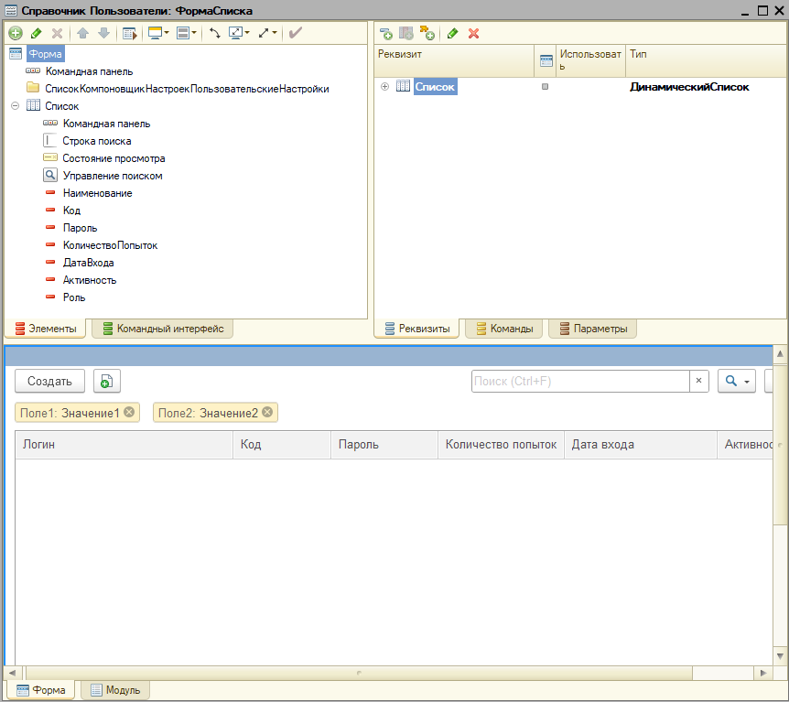
Рисунок 24 – Справочник «Пользователи»: ФормаСписка

Запустите пользовательский режим. В пункте меню «Откладка» выберите команду «Начать отладку» или воспользуйтесь кнопкой на панели инструментов. На все вопросы платформы ответьте положительно (рисунок 25).

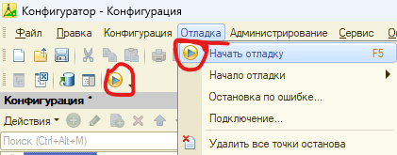
Рисунок 25 – Запуск системы в режиме отладки

В пользовательском режиме откройте справочник «Пользователи» и заполните его данными, которые позволят протестировать все задание (рисунок 26).
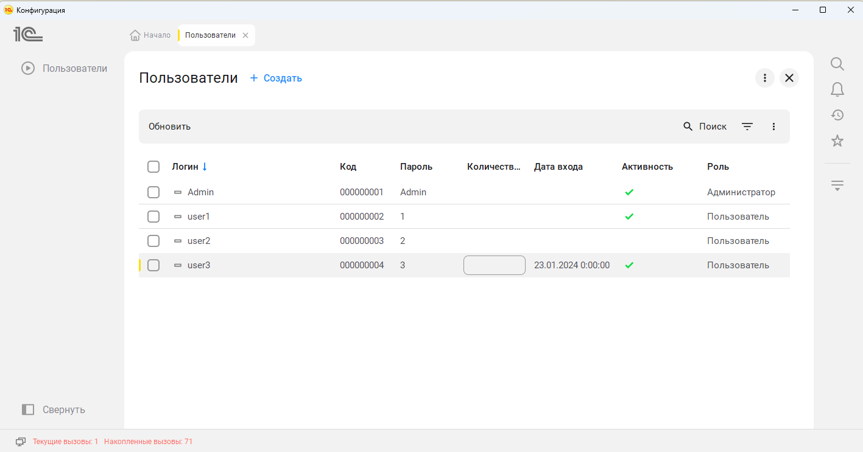
Рисунок 26 – Заполнение справочника «Пользователи»

5 СОЗДАНИЕ ФОРМЫ «РАБОЧИЙ СТОЛ ПОЛЬЗОВАТЕЛЯ»
(работа с объектом «Общие формы», тип «Произвольная форма»)
Создайте форму рабочего стола пользователя. Для этого в дереве конфигурации раскройте ветку «Общие», в ветке «Общие формы» вызовите команду «Добавить». В окне «Конструктор общих форм» задайте имя форме «ФормаПользователя» и нажмите на кнопку «Готово» (рисунок 27).
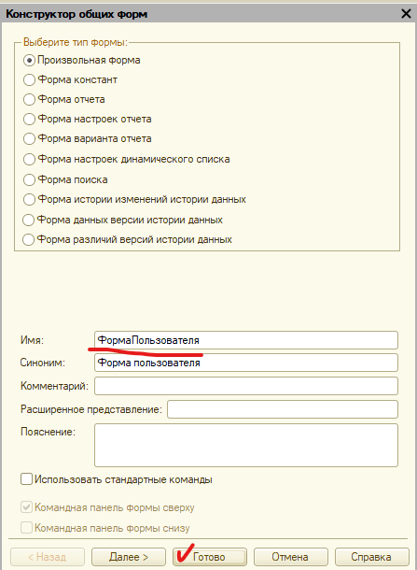
Рисунок 27 – Создание формы пользователя, конструктор общих форм

В левой верхней области на вкладке «Элементы» нажмите на кнопку «Добавить» (рисунок 28).
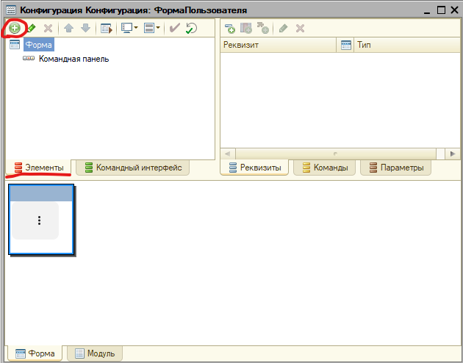
Рисунок 28 – Добавление элемента формы

В окне «Тип элемента» выберите строку «Декорация – Надпись» и нажмите на кнопку «ОК» (рисунок 29).
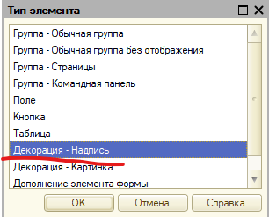
Рисунок 29 – Выбор типа элемента

В свойстве заголовок задайте текст «Добро пожаловать, это рабочий стол пользователя» и закройте форму (рисунок 30).
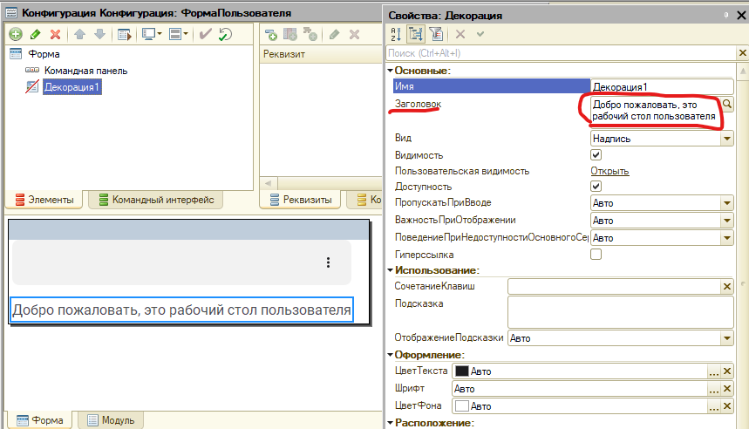
Рисунок 30 – Установка заголовка элемента «Декорация - Надпись»

6 СОЗДАНИЕ ФОРМЫ «СМЕНА ПАРОЛЯ»
(работа с объектом «Общие формы», тип «Произвольная форма»)
Создайте форму смены пароля. Задайте имя форме «ФормаСменыПароля» и нажмите на кнопку «Готово».
В правой верхней области на вкладке «Реквизиты» нажмите на кнопку «Добавить». В свойстве имя задайте значение «ТекущийПароль» (рисунок 31).

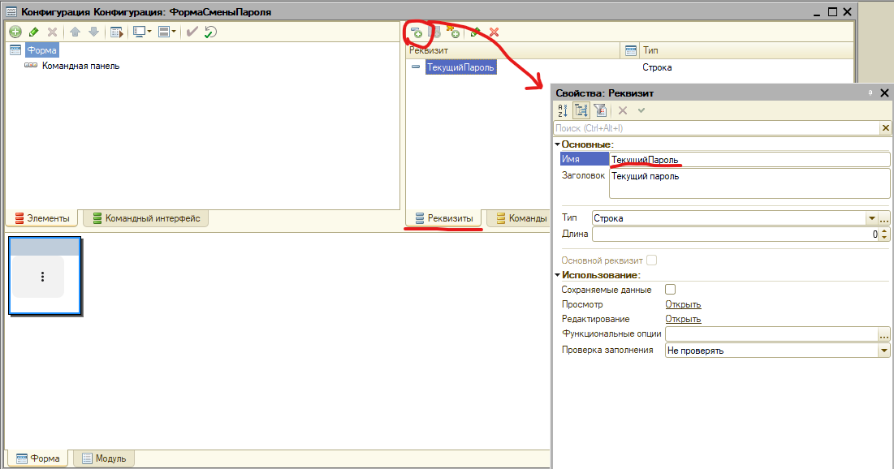
Рисунок 31 – Добавление реквизита «Текущий пароль»

Аналогично создайте строчные реквизиты «Новый пароль» и «Подтверждение нового пароля». После этого перетяните созданные реквизиты в левый столбец на вкладку элементы, для того чтобы они разместились на форме (рисунок 32).
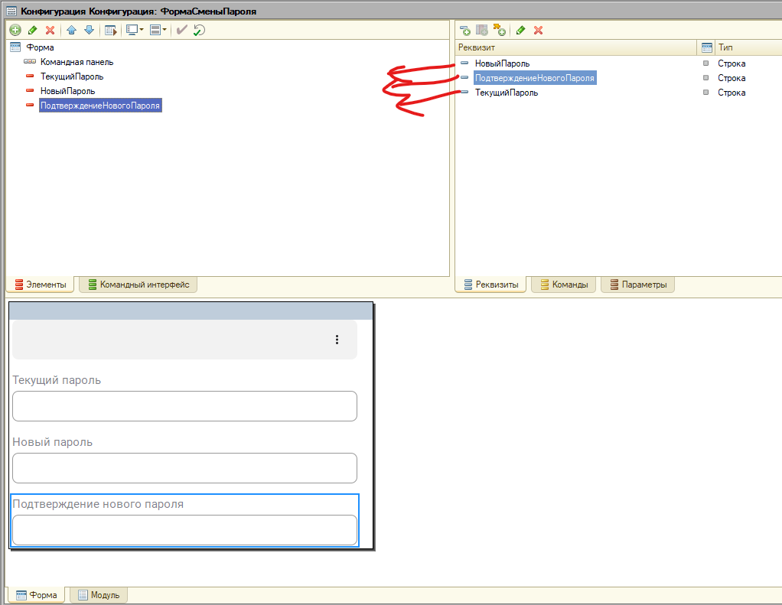
Рисунок 32 – Добавление реквизитов «Новый пароль» и «Подтверждение пароля», размещение на форме

На вкладке «Элементы» нажмите правой кнопкой мыши по строке «Форма» и выберите команду «Свойства» (рисунок 33).
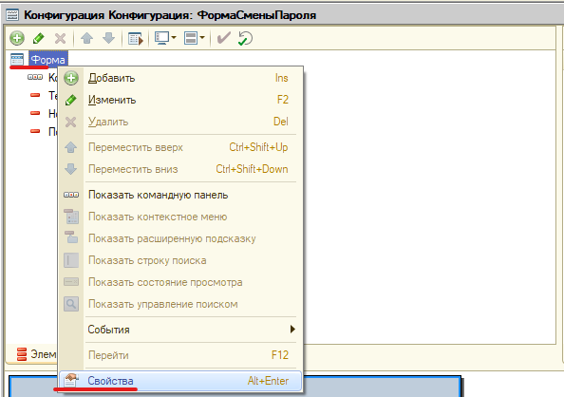
Рисунок 33 – Открытие окна свойств формы

В окне свойств задайте свойству «Заголовок» значение «Смена пароля», а свойству «Отображать командную панель» в значение «Нет» (рисунок 34).
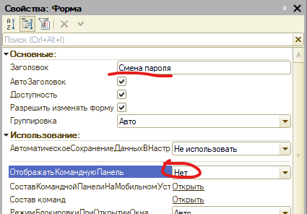
Рисунок 34 – Изменение свойств формы

С формы смены пароля необходимо будет осуществлять переход на рабочие столы пользователей в зависимости от их роли. В связи с этим необходимо создать новый реквизит «Роль» с типом «ПеречислениеСсылка.Роли» (рисунок 35).
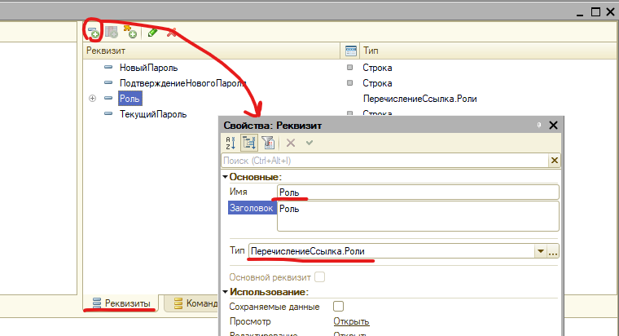
Рисунок 35 – Создание реквизита «Роль»

Форму смены пароля будет вызывать форма авторизации, для того чтобы передать данные пользователя из формы авторизации необходимо создать параметр у формы смены пароля. Для этого в правой верхней части окна на вкладке «Параметры» нажмите кнопку «Добавить». Затем задайте имя параметра «ПараметрПользователь», тип «СправочникСсылка.Пользователи» и установите переключатель «Ключевой параметр» в значение Истина (рисунок 36).
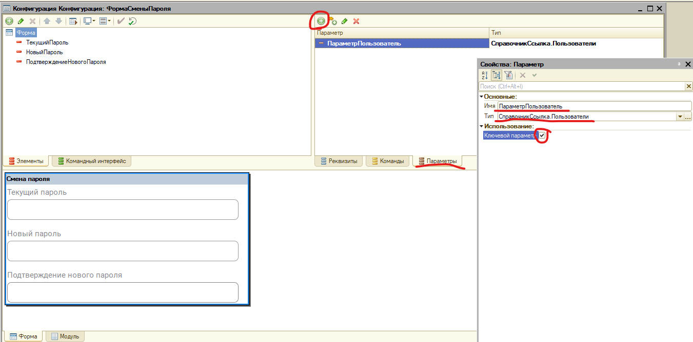
Рисунок 36 – Добавление параметра «ПараметрПользователь»

Вся логика работы на этой форме будет проходить по нажатию на кнопку «Изменить пароль». Перейдите на вкладку «Команды» и нажмите на кнопку «Добавить». Задайте имя команды «ИзменитьПароль» (рисунок 37).

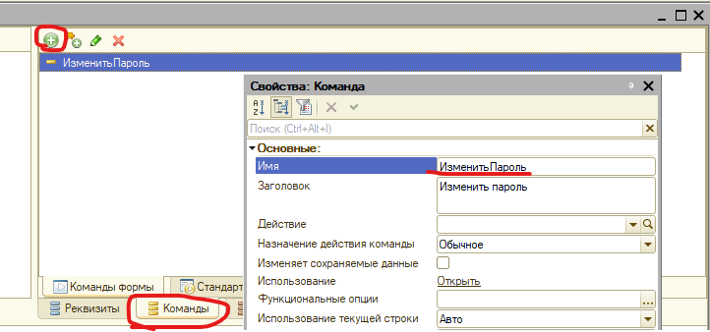
Рисунок 37 – Добавление команды «ИзменитьПароль»

Перенесите команду «ИзменитьПароль» в левую область на вкладку «Элементы». Таким образом кнопка отобразится на форме (рисунок 38).
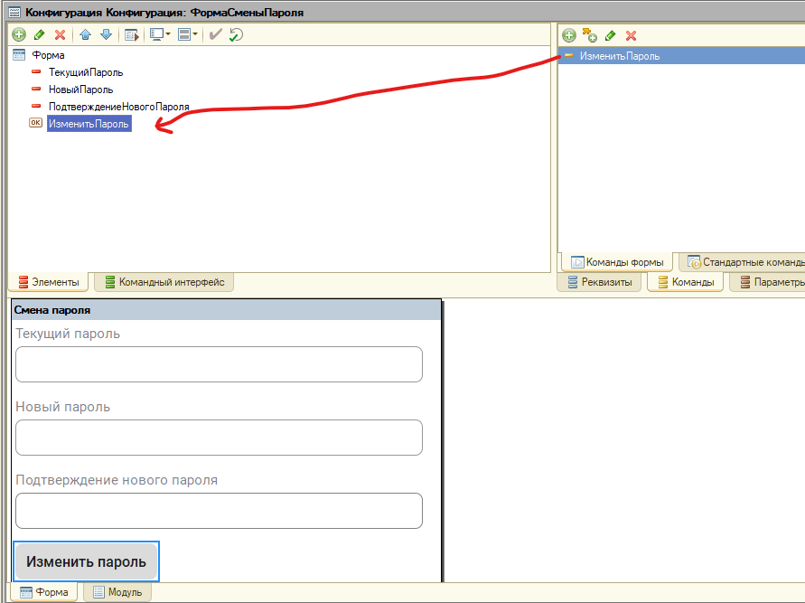
Рисунок 38 – Размещение команды на форме

Снова откройте свойства команды «ИзменитьПароль». Для этого перейдите на вкладку «Команды» и нажмите правой кнопкой мыши по имени команды в контекстном меню выберите команду «Свойства». У свойства «Действие» нажмите на кнопку с изображением лупы. В окне «Конфигуратор» выберите переключатель «Создать на клиенте и процедуру на сервере». Поскольку требуется сохранять новый пароль в справочнике «Пользователи», который является другим объектом, нужно перенести логику сохранения данных в этот справочник в процедуру на сервере (рисунок 39).
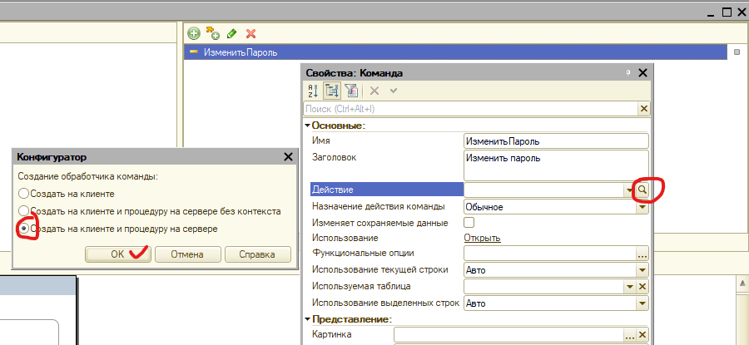
Рисунок 39 – Изменение свойств команды «ИзменитьПароль», создание обработчика

В результате в модуле формы будут созданы заготовки двух процедур: одна на сервере, другая на клиенте (рисунок 40).
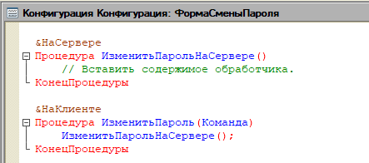
Рисунок 40 – Модуль формы «СменаПароля»

Измените тип подпрограммы на сервере на функцию, чтобы она могла возвращать статус успешности смены пароля в процедуру на клиенте, что позволит завершить вход пользователя в аккаунт. Пропишите код данных процедур (рисунок 41).

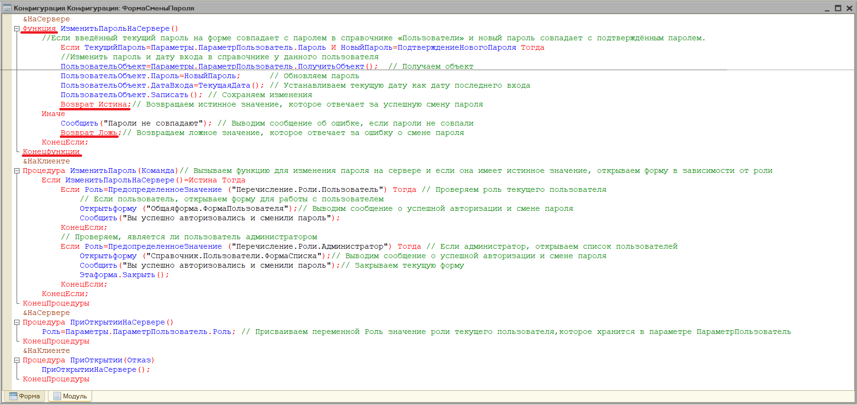
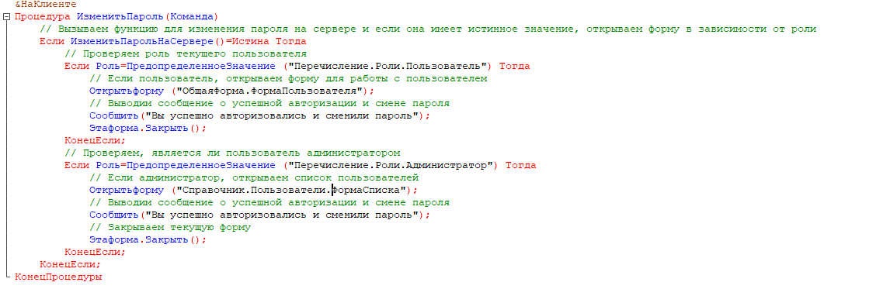

Рисунок 41 – Обработчики события «ИзменитьПароль» в модуле формы

Чтобы на клиенте было доступно значение роли пользователя, был добавлен реквизит «Роль». Теперь его нужно заполнить при открытии формы из параметра, переданного с формы авторизации. Для этого на панели инструментов в списке процедур выберите процедуру «ПриОткрытии» (рисунок 42).
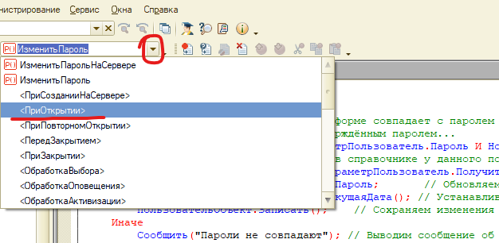
Рисунок 42 – Добавление процедуры «ПриОткрытии»

Поскольку параметры формы доступны только на сервере, выберите переключатель «Создать на клиенте и процедуру на сервере» (рисунок 43).
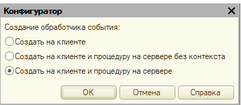
Рисунок 43 – Создание обработчика события на клиенте и процедуры на сервере

В результате в модуле формы будут созданы заготовки двух процедур ПриОткрытии: одна на сервере, другая на клиенте. Пропишите код процедуры ПриОткрытииНаСервере (рисунок 44).
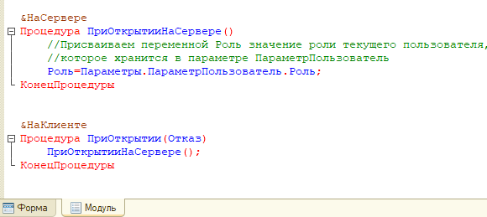
Рисунок 44 – Модуль формы, заготовки процедуры «ПриОткрытии»

Проверьте код на синтаксические ошибки. Нажмите на кнопку «Проверка модуля». Если все правильно написали в окне «Служебные сообщения» отобразится сообщение «Синтаксических ошибок не обнаружено!». Логические ошибки проверим после того, как создадим форму авторизации. Сохраните конфигурацию (рисунок 45).

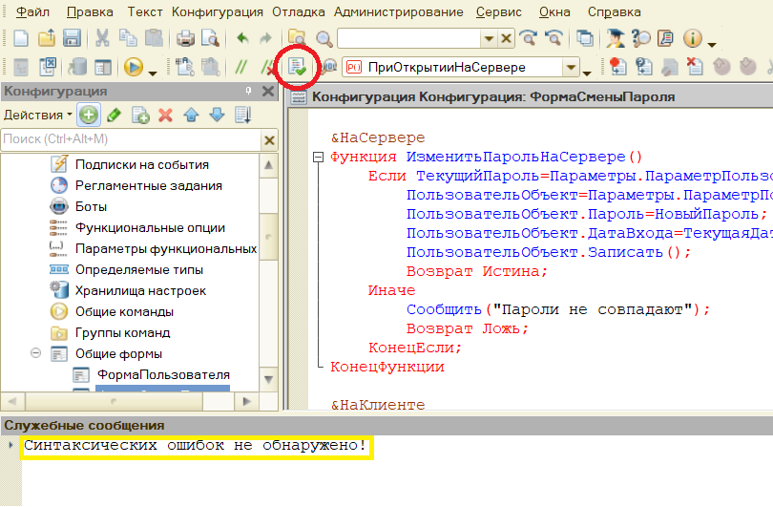
Рисунок 45 – Проверка модуля на синтаксические ошибки

7 СОЗДАНИЕ ФОРМЫ «АВТОРИЗАЦИЯ»
(работа с объектом «Общие формы», тип «Произвольная форма»)
Создайте форму авторизации. Задайте имя форме «ФормаАвторизации» и нажмите на кнопку «Готово». На вкладке «Элементы» нажмите правой кнопкой мыши по строке «Форма» и выберите команду «Свойства». В окне свойств задайте свойству «Заголовок» значение «Авторизация пользователей системы», а свойству «Отображать командную панель» в значение «Нет».
Создайте два строчных реквизита «Логин» и «Пароль». Установите свойство «Проверка заполнения» в значение «Выдавать ошибку», чтобы поля были обязательными для заполнения на форме (рисунок 46).
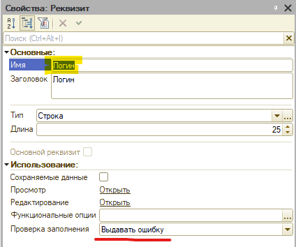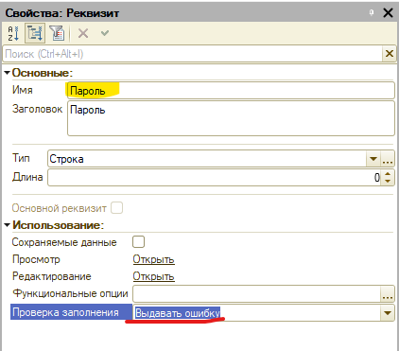
Рисунок 46 – Создание реквизитов «Логин» и «Пароль»

Создайте реквизит «ПользовательНайден» установите свойство «Тип» в значение «СправочникСсылка.Пользователи» (рисунок 47).
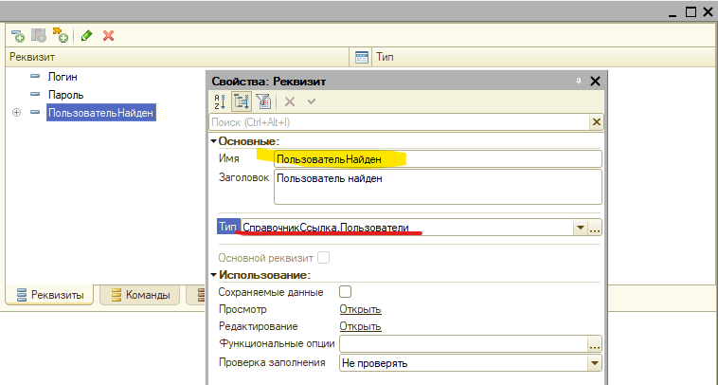
Рисунок 47 – Создание реквизита «ПользовательНайден»

Создайте команду «Войти». Разместите реквизиты «Логин», «Пароль» и команду «Войти» на форме (рисунок 48).
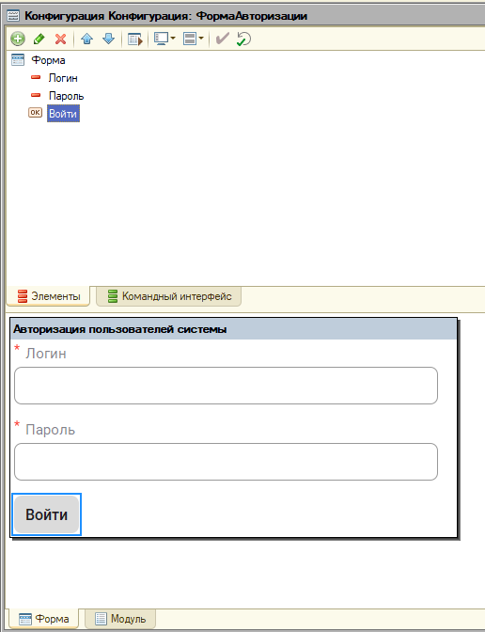
Рисунок 48 – Создание команды «Войти», размещение элементов на форме

Создайте обработчики событий на клиенте и сервере команды «Войти» (не вручную, а через свойство «Действие») (рисунок 49).
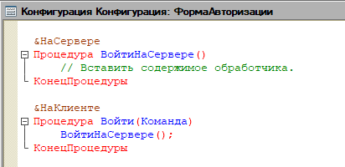
Рисунок 49 – Модуль формы, заготовки процедуры «Войти»

Измените тип подпрограммы на сервере на функцию, чтобы она могла возвращать роль найденного пользователя в процедуру на клиенте, что позволит открывать нужную форму (рисунок 50).
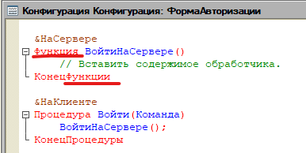
Рисунок 50 – Замена процедуры на функцию

Напишите код функции и процедуры. Пояснения к коду находятся в комментариях (рисунок 51-52).
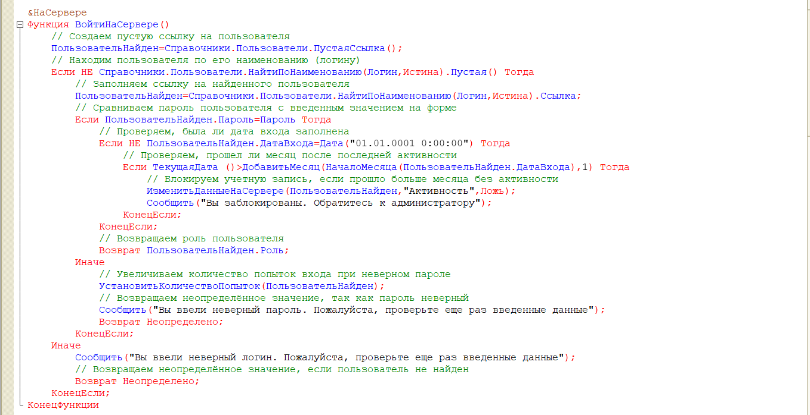
Рисунок 51 – Комментарии с пояснениями к коду функции «Войти»

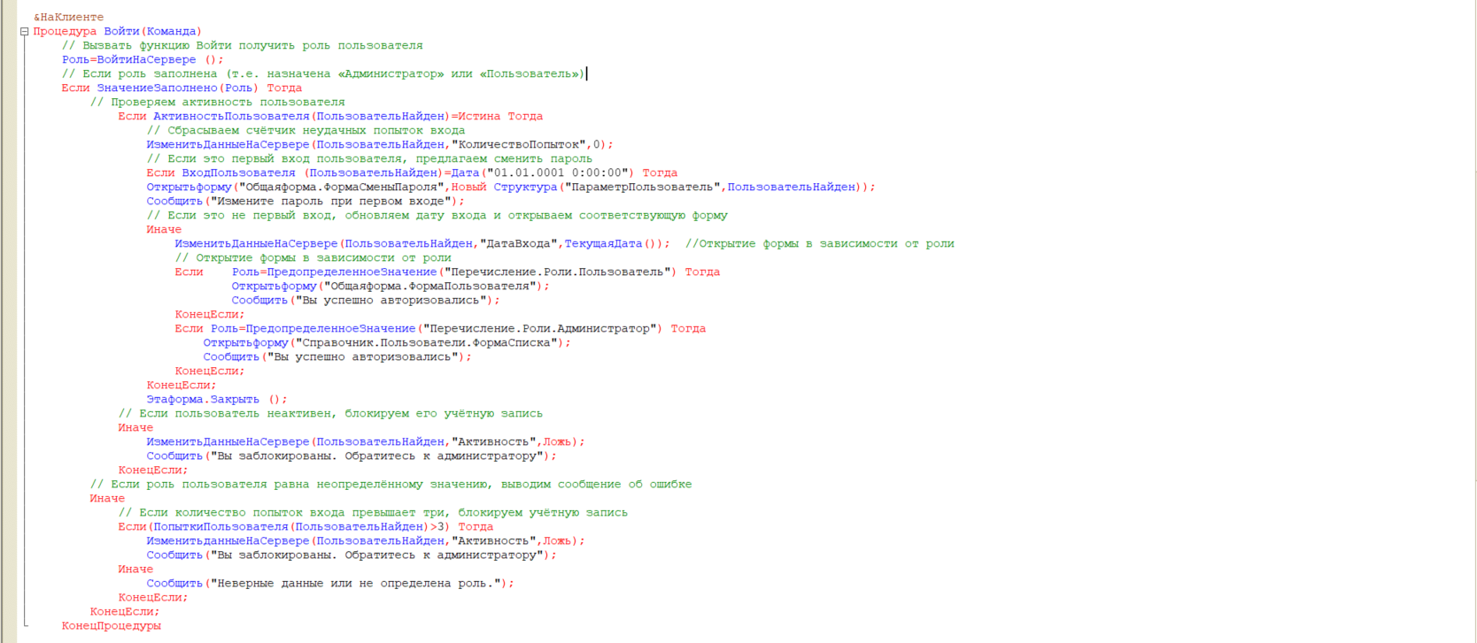
Рисунок 52 - Комментарии с пояснениями к коду процедуры «Войти»

Установите курсор ниже всех процедур и создайте вручную функции и процедуры, выполняемые на сервере, которые работают с данными пользователя, такими как активность, дата входа, количество попыток входа и изменение различных реквизитов пользователя (рисунок 53-54).
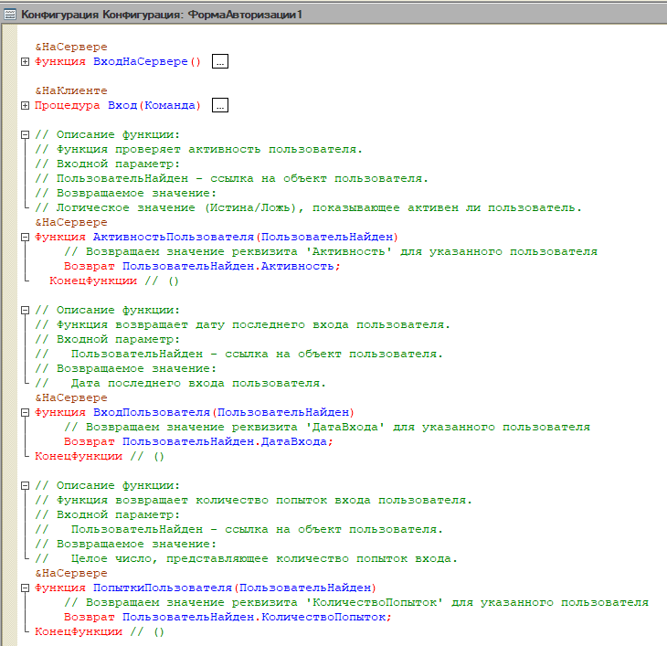
Рисунок 53 – Создание функций, комментарии с пояснениями

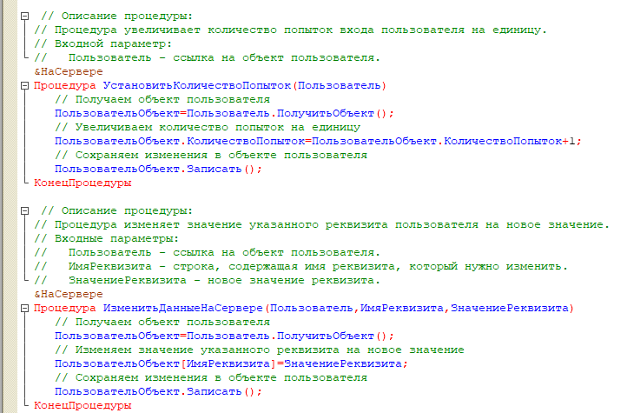
Рисунок 54 – Создание процедур, комментарии с пояснениями

Проверьте код на синтаксические ошибки. Нажмите на кнопку «Проверка модуля». Если все правильно написали в окне «Служебные сообщения» отобразится сообщение «Синтаксических ошибок не обнаружено!».
Чтобы форма авторизации появлялась при загрузке приложения, необходимо нажать правой кнопкой мыши на дереве конфигурации и в контекстном меню выбрать команду «Открыть модуль приложения» (рисунок 55).
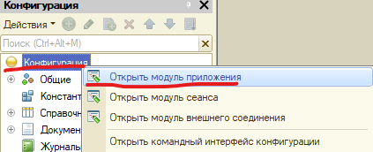
Рисунок 55 – Открытие модуля приложения

На панели инструментов в списке процедур выберите процедуру «ПриНачалеРаботыСистемы» (рисунок 56).
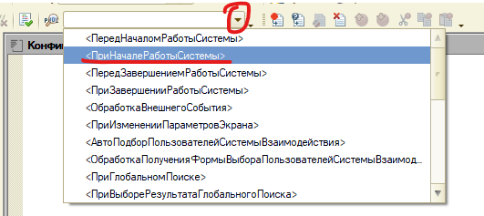
Рисунок 56 – Создание процедуры «ПриНачалеРаботыСистемы»

В результате будет создана заготовка данной процедуры (рисунок 57).
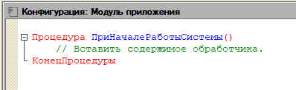
Рисунок 57 – Заготовка процедуры «ПриНачалеРаботыСистемы»

Напишите код процедуры, которая позволит при запуске приложения открывать форму авторизации (рисунок 58).
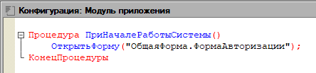
Рисунок 58 – Код процедуры для открытия формы

Запустите пользовательский режим и протестируйте работу приложения (рисунок 59).
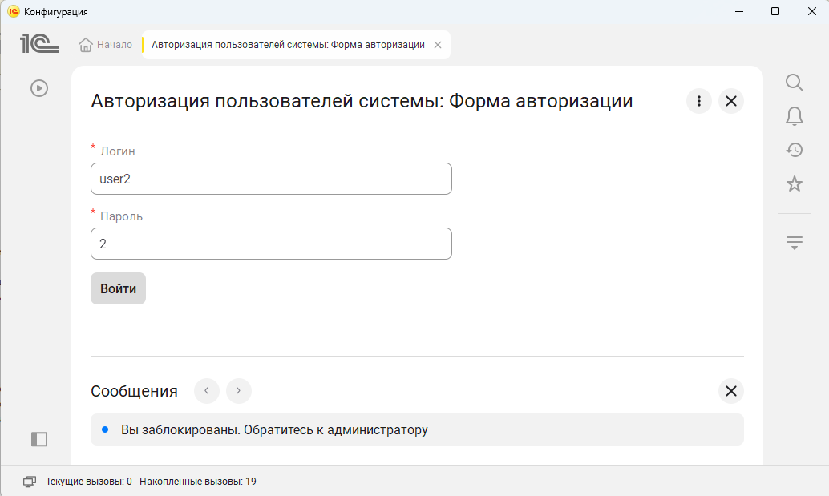
Рисунок 59 – Запуск системы в режиме отладки

Альтернативный вариант кода представлен в приложении А.

8 РЕАЛИЗАЦИЯ ПРОВЕРКИ УНИКАЛЬНОСТИ ЛОГИНА
Для выполнения требования задания о проверке наличия пользователя с указанным логином в базе данных реализована проверка уникальности в обработчике события «ПередЗаписью» модуля объекта справочника «Пользователи».
Откройте в конфигураторе справочник «Пользователи» и перейдите на вкладку «Прочее». На данной вкладке откройте «Модуль объекта» (рисунок 60).
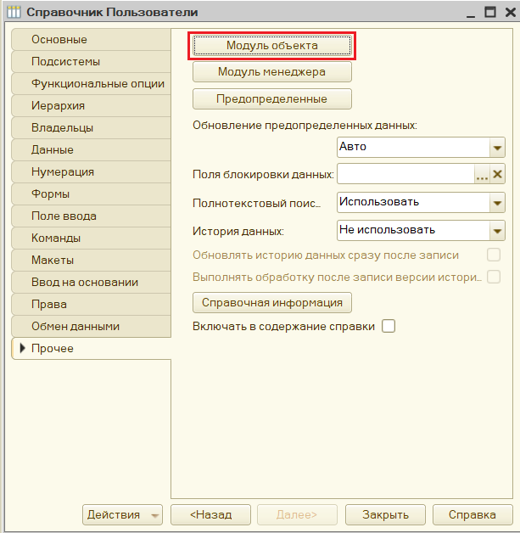
Рисунок 60 – Открытие модуля объекта

Создайте процедуру «ПередЗаписью» и пропишите код процедуры. Пояснения к коду находятся в комментариях (рисунок 61).
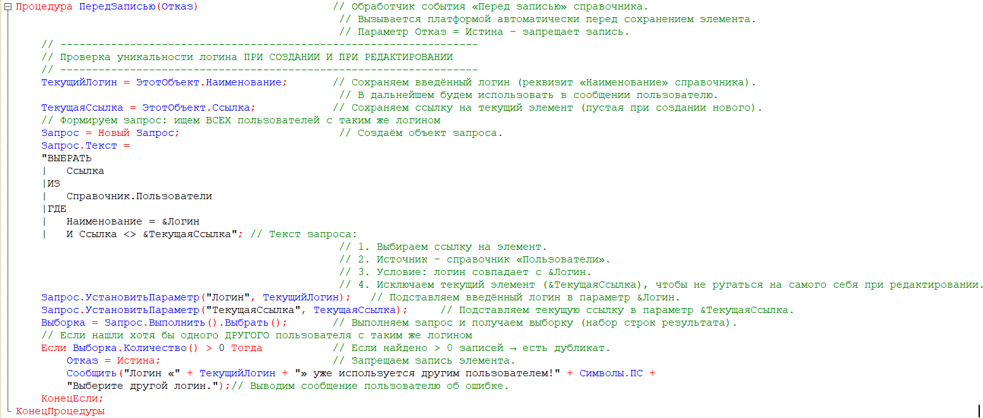
Рисунок 61 – Код процедуры «ПередЗаписью», комментарии с пояснениями

9 РУКОВОДСТВО ПО ЭКСПЛУАТАЦИИ ИНФОРМАЦИОННОЙ СИСТЕМЫ
В данном разделе представлено руководство пользователя системы на платформе «1С:Предприятие», реализующей модуль авторизации, аутентификации и управления пользователями с ролями «Администратор» и «Пользователь». Поддерживается смена пароля при первом входе, блокировка при 3 неудачных попытках или месяце бездействия, администрирование.
Убедитесь, что информационная база создана и запущена в режиме «1С:Предприятие».
При запуске системы открывается форма авторизации. Перед началом работы необходимо заполнить справочник «Пользователи». Для этого откроем его, выбрав данный справочник в панели разделов (рисунок 62).
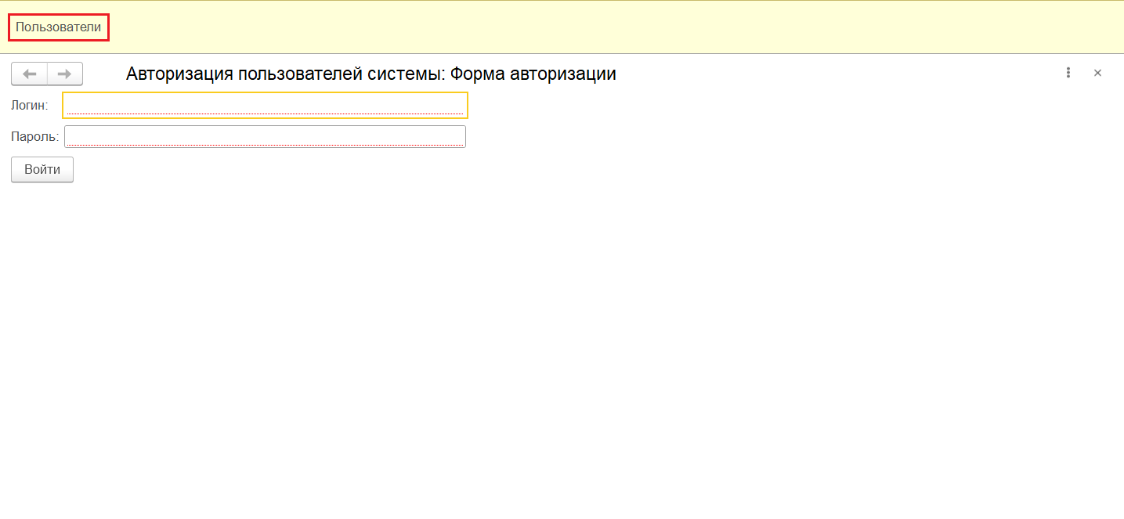
Рисунок 62 – Форма авторизации пользователей системы

Для добавления нового пользователя нажмите кнопку «Создать» (рисунок 63).
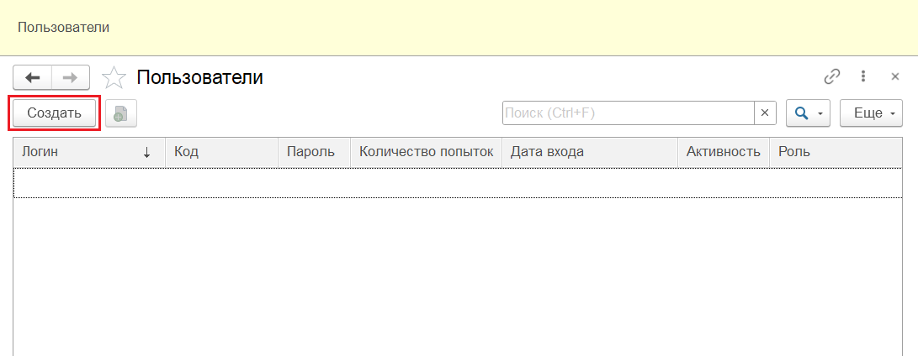
Рисунок 63 – Справочник «Пользователи»

Откроется форма элемента справочника, в которой необходимо заполнить поля данными, после чего нажать кнопку «Записать и закрыть» (рисунок 64).
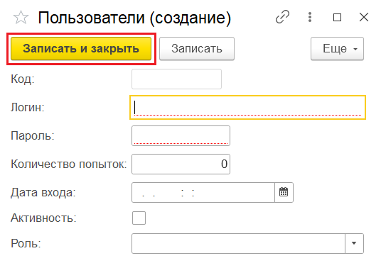
Рисунок 64 – Добавление нового пользователя

Добавьте 4 новых пользователя и заполните данными все поля как показано на рисунке (рисунок 65). Для пользователей «Admin» и «user2» установите сегодняшнюю дату.
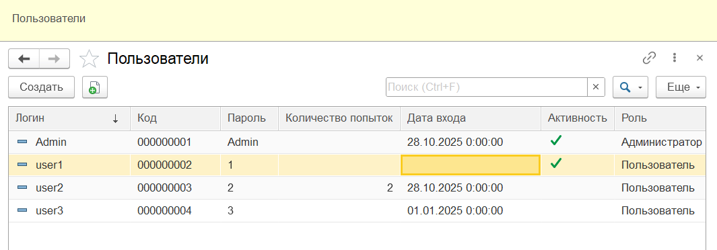
Рисунок 65 – Заполненный справочник «Пользователи»

Создайте еще одного пользователя с логином «user1» (рисунок 66).
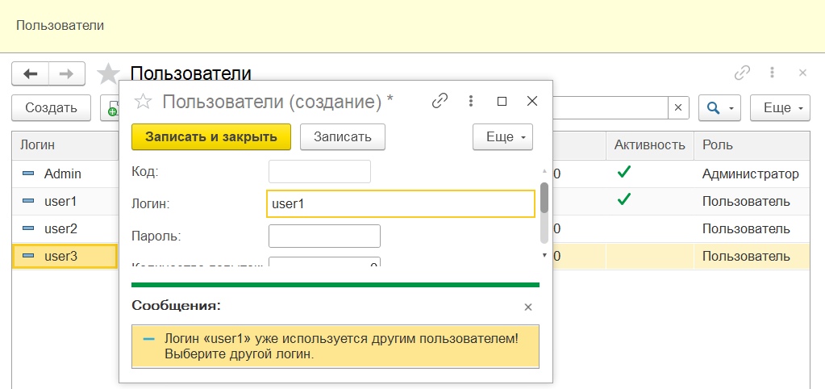
Рисунок 66 – Создание пользователя с повторяющимся логином

При добавлении нового пользователя следует проверять его наличие в базе данных. В случае, если пользователь с указанным логином уже существует, выводится соответствующее сообщение.
После того, как все данные были внесены, перезапустите систему. Откроется форма авторизации. Введите данные первого пользователя и нажмите кнопку «Войти» (рисунок 67).
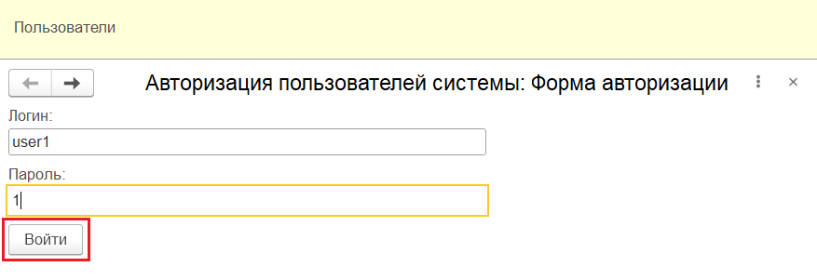
Рисунок 67 – Форма авторизации

При успешном первом входе в систему автоматически открывается форма смены пароля (рисунок 68). Заполните обязательные поля: «Текущий пароль», «Новый пароль», «Подтверждение нового пароля» и нажмите кнопку «Изменить пароль».
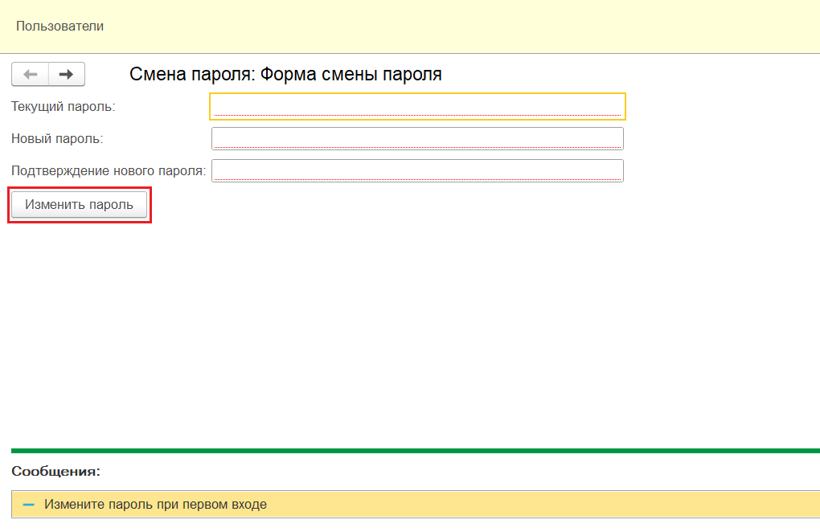
Рисунок 68 – Форма смены пароля

При неверном текущем пароле или несовпадении нового с подтверждением выводится сообщение об ошибке. При успешной смене открывается рабочий стол пользователя (рисунок 69).
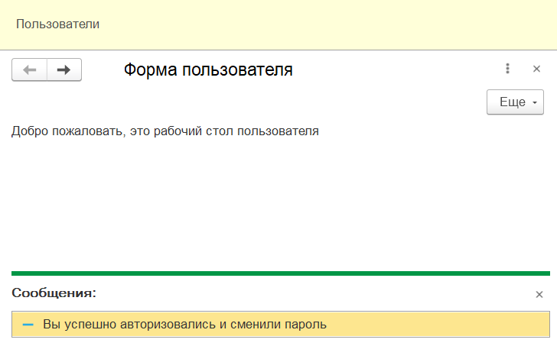
Рисунок 69 – Форма пользователя

Перезапустите систему и авторизуйтесь c неверным паролем пользователя «user2». При неверно введенных данных, появляется соответствующее сообщение. Так как у данного пользователя уже установлено две попытки входа, то после третьей попытки учетная запись блокируется (рисунок 70).
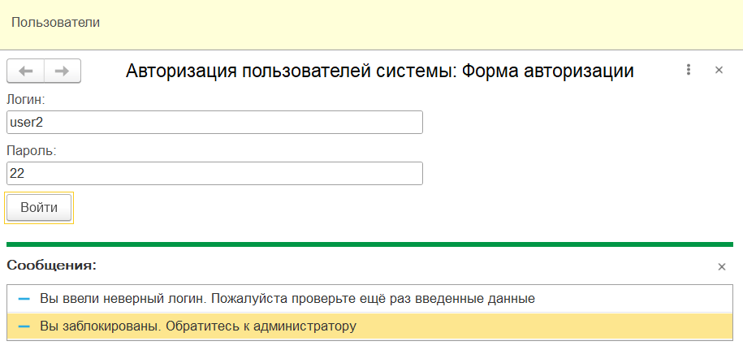
Рисунок 70 – Вход пользователя 2

Заново перезапустите систему и введите данные пользователя «user3». Так как у пользователя последний вход был совершен больше месяца назад, его учетная запись является заблокированной (рисунок 71).
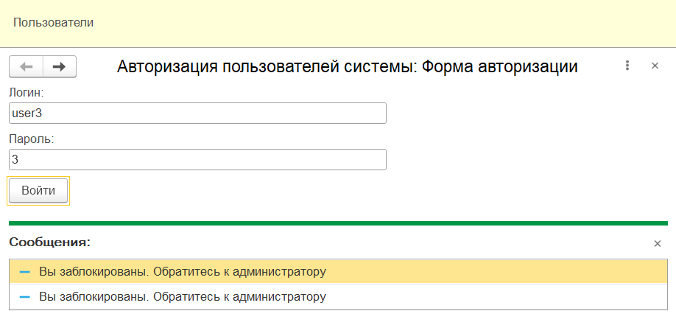
Рисунок 71 – Вход пользователя 3

Выполним вход под учётной записью администратора (рисунок 72).
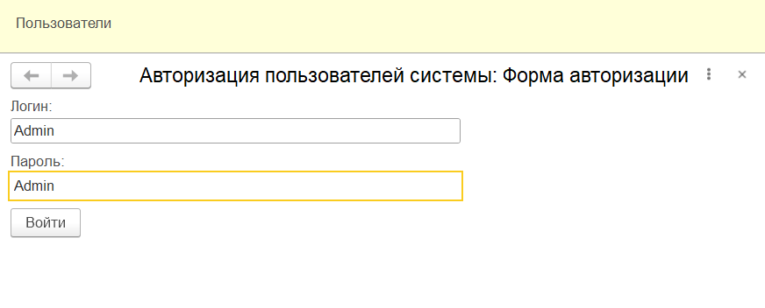
Рисунок 72 – Вход администратора

После авторизации откроется рабочий стол администратора, на котором открыт справочник «Пользователи» (рисунок 73).
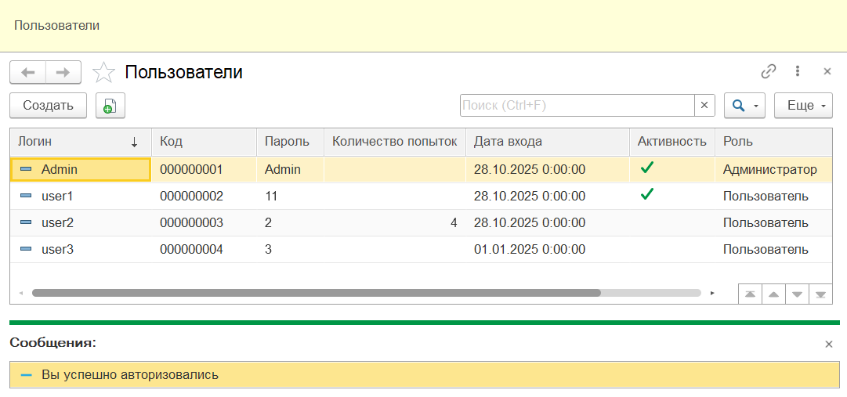
Рисунок 73 – Рабочий стол администратора

Для разблокировки пользователя дважды нажмите на строку пользователя, которого хотите разблокировать и установите флажок активности. После этого нажмите кнопку «Записать и закрыть» (рисунок 74).
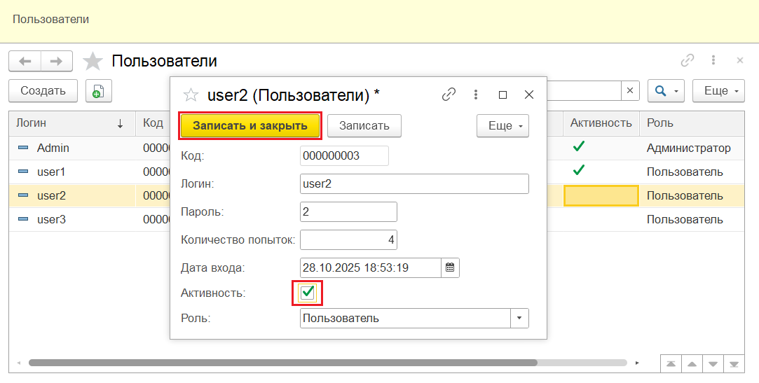
Рисунок 74 – Снятие блокировки

10 ПРОТОКОЛ ФУНКЦИОНАЛЬНОГО ТЕСТИРОВАНИЯ
Объект тестирования: Система авторизации пользователей с ролями "Администратор" и "Пользователь"
Цель тестирования: Проверка корректности работы функционала авторизации, смены пароля, блокировки учетных записей и администрирования пользователей в соответствии с требованиями.
РАЗДЕЛ 1: ТЕСТИРОВАНИЕ ФОРМЫ АВТОРИЗАЦИИ
Тест-кейс 1.1: Успешная авторизация
- Предусловия: Пользователь существует в БД с корректными логином/паролем, учетная запись активна
- Шаги:
  - Ввести корректный логин
  - Ввести корректный пароль
  - Нажать кнопку "Войти"
- Ожидаемый результат: Сообщение "Вы успешно авторизовались", переход в систему
Тест-кейс 1.2: Попытка авторизации с пустыми полями
- Предусловия: -
- Шаги:
  - Оставить поле "Логин" пустым
  - Оставить поле "Пароль" пустым
  - Нажать кнопку "Войти"
- Ожидаемый результат: Сообщение о необходимости заполнения обязательных полей
Тест-кейс 1.3: Неверные учетные данные
- Предусловия: Пользователь существует в БД
- Шаги:
  - Ввести корректный логин
  - Ввести неверный пароль
  - Нажать кнопку "Войти"
- Ожидаемый результат: Сообщение "Вы ввели неверный логин или пароль. Пожалуйста, проверьте ещё раз введенные данные"
РАЗДЕЛ 2: ТЕСТИРОВАНИЕ СМЕНЫ ПАРОЛЯ
Тест-кейс 2.1: Успешная смена пароля при первой авторизации
- Предусловия: Первая успешная авторизация пользователя
- Шаги:
  - Ввести текущий пароль
  - Ввести новый пароль
  - Подтвердить новый пароль
  - Нажать "Изменить пароль"
- Ожидаемый результат: Сообщение об успешной смене пароля
Тест-кейс 2.2: Смена пароля - несовпадение нового пароля и подтверждения
- Предусловия: Первая успешная авторизация пользователя
- Шаги:
  - Ввести текущий пароль
  - Ввести новый пароль
  - Ввести отличающийся пароль в поле подтверждения
  - Нажать "Изменить пароль"
- Ожидаемый результат: Сообщение об ошибке - несовпадение паролей
Тест-кейс 2.3: Смена пароля - неверный текущий пароль
- Предусловия: Первая успешная авторизация пользователя
- Шаги:
  - Ввести неверный текущий пароль
  - Ввести новый пароль
  - Подтвердить новый пароль
  - Нажать "Изменить пароль"
- Ожидаемый результат: Сообщение об ошибке - неверный текущий пароль
РАЗДЕЛ 3: ТЕСТИРОВАНИЕ БЛОКИРОВКИ УЧЕТНОЙ ЗАПИСИ
Тест-кейс 3.1: Блокировка после 3 неудачных попыток авторизации
- Предусловия: Учетная запись активна
- Шаги:
  - Ввести логин
  - Ввести неверный пароль
  - Повторить шаги 1-2 три раза подряд
  - Попытаться авторизоваться с корректными данными
- Ожидаемый результат: После 3-й ошибки - блокировка учетной записи. При следующей попытке: сообщение "Вы заблокированы. Обратитесь к администратору"
Тест-кейс 3.2: Блокировка по истечении 1 месяца неактивности
- Предусловия: Пользователь не авторизовывался более 1 месяца
- Шаги:
  - Попытаться авторизоваться с корректными данными
- Ожидаемый результат: Сообщение "Вы заблокированы. Обратитесь к администратору"
РАЗДЕЛ 4: ТЕСТИРОВАНИЕ АДМИНИСТРИРОВАНИЯ ПОЛЬЗОВАТЕЛЕЙ
Тест-кейс 4.1: Добавление нового пользователя (Администратор)
- Предусловия: Пользователь с ролью "Администратор" авторизован
- Шаги:
  - Перейти в раздел управления пользователями
  - Заполнить данные нового пользователя
  - Нажать "Добавить"
- Ожидаемый результат: Новый пользователь успешно создан, появляется в списке пользователей
Тест-кейс 4.2: Попытка добавления пользователя с существующим логином
- Предусловия: Пользователь с таким логином уже существует
- Шаги:
  - Заполнить форму добавления пользователя
  - Указать логин существующего пользователя
  - Нажать "Добавить"
- Ожидаемый результат: Сообщение о том, что пользователь с таким логином уже существует
Тест-кейс 4.3: Снятие блокировки учетной записи (Администратор)
- Предусловия: Учетная запись пользователя заблокирована
- Шаги:
  - Найти пользователя в списке
  - Выбрать опцию "Снять блокировку"
  - Сохранить изменения
- Ожидаемый результат: Пользователь может успешно авторизоваться
Тест-кейс 4.4: Изменение данных пользователя (Администратор)
- Предусловия: Пользователь существует в системе
- Шаги:
  - Найти пользователя в списке
  - Изменить данные (логин, роль и т.д.)
  - Сохранить изменения
- Ожидаемый результат: Данные пользователя успешно обновлены
РАЗДЕЛ 5: ТЕСТИРОВАНИЕ РОЛЕВОЙ МОДЕЛИ
Тест-кейс 5.1: Доступ к админ-панели для роли "Администратор"
- Предусловия: Пользователь с ролью "Администратор" авторизован
- Шаги:
  - Перейти на рабочий стол
- Ожидаемый результат: Отображается возможность управления пользователями
Тест-кейс 5.2: Доступ к админ-панели для роли "Пользователь"
- Предусловия: Пользователь с ролью "Пользователь" авторизован
- Шаги:
  - Перейти на рабочий стол
- Ожидаемый результат: Отсутствует возможность управления пользователями
КРИТЕРИИ УСПЕШНОГО ТЕСТИРОВАНИЯ:
- Все тест-кейсы выполнены
- Фактические результаты соответствуют ожидаемым
- Ошибки и исключительные ситуации обрабатываются корректно
- Сообщения пользователю понятны и информативны

11 ОТЛАДКА В 1С ПРЕДПРИЯТИЕ
Отладка - процесс обнаружения, локализации и устранения ошибок в программе. В конфигураторе 1С Предприятия присутствует собственный инструмент для отладки, который помогает разработчику одновременно увеличить скорость разработки, качество программного кода и его эффективность.

11.1 Начало отладки
Открываем 1С Предприятие в режиме конфигуратора, в строке меню выбираем пункт «Отладка» (рисунок 75).
Рисунок 75 – Команды режима «Отладка»

Далее необходимо выбрать режим работы отладчика. По умолчанию кнопка «Начать отладку» запускает отладку под тонким клиентом, но также существуют и другие режимы (рисунок 76).
Рисунок 76 – Режим работы отладчика

После запуска отладки иконка изменится на . Также изменится и список с доступными инструментами отладки (рисунок 77).
Рисунок 77 – Инструменты отладки

Чтобы убедиться в подключении предметов отладки необходимо в списке с инструментами выбрать пункт «Подключение…» Откроется форма с подключенными предметам отладки (рисунок 78).
Рисунок 78 – Параметры отладки
На данном этапе доступны функции представленные на рисунке 79.
Рисунок 79 – Функции доступные на этапе отладки

Продолжить отладку – продолжает отладку до следующей точки, если точек больше нет, запускается клиент.
- Начало отладки – выбор клиента для отладки
- Перезапустить – завершается текущий сеанс отладки и запускается новый
- Завершить – завершение отладки
- Остановить – используется при зависании, например, на зацикливании
- Остановка по ошибке – автоматический вызов отладки при возникновении ошибки (есть функция остановки на ошибках, содержащих определенный текст)

11.2 Точки останова

11.2.1 Основные аспекты
Точка останова – это точка, прерывающая выполнение программы и производящая вызов отладчика в том месте, в котором она стоит. После вызова отладчика разработчик может исследовать состояние программы, анализировать программный код, значения переменных, просматривать стек вызовов и многое другое. Разработчик может в любое время работы отладки и в любом месте модуля выбрать, где поставить точку.
Всего в конфигураторе возможно установить 3 разных точки останова, они отличаются по внешнему виду и предназначению (рисунок 80). Также есть точка исполнения текущего предмета отладки, которая показывает исполняемый на данный момент участок кода.
Рисунок 80 – Точки останова
В таблице 11.1 представлены виды точек и описание их действия.
Таблица 11.1 – Виды точек остановы
Графическое отображение | Название | Действие
 | включенная точка | произойдет остановка в указанном месте (если для этого соблюдены условия в программном коде)
 | точка с условием | остановка произойдет по заданному условию (условие задается в конфигураторе)
 | отключенная точка | остановка в указанном месте не произойдет
 | точка исполнения текущего предмета отладки | стрелка указывает на исполняемый на данный момент участок кода

В конфигураторе также есть возможность отключить все точки останова или же вывести их список, в котором возможно групповое редактирование (рисунок 81).
Рисунок 81 – Управление точками остановы

11.2.2 Примеры работы
В каркасной конфигурации для примера был создан документ «Начисление зарплаты». Для отладки используем обработку проведения. Документ состоит из табличной части, на основании которой будут делаться движения в регистре расчета (рисунок 82).
Рисунок 82 – Документ «Начисление зарплаты»
На рисунке 83 представлен модуль объекта документа «Начисление зарплаты»
Рисунок 83 – Модуль объекта документа «Начисление зарплаты»

Для синей точки необходимо указать условие, по которому отладчик должен остановиться, иначе эта точка будет проигнорирована как серая (неактивная) точка. Нажимаем правой кнопкой мыши по синей точке и в контекстном меню выбираем пункт «Точка останова с условием…»
В открывшемся окне задается нужное условие для вызова отладки (рисунок 84).
Рисунок 84 – Условие останова

В данном примере остановка будет происходить на той итерации цикла, когда наименование реквизита табличной части «Сотрудник» будет равно «Лоханкина» (рисунок 85).
Рисунок 85 – Установка точек остановы с условием
Приступаем к проведению документа, на форме нажимаем кнопку «Провести» происходит вызов отладки, красная точка дополнилась стрелочкой что означает остановку на нужном нам месте.

11.3 Инструменты для работы с отладкой
На данном этапе можно начинать анализировать программный код используя еще больше доступных инструментов, расположенных в подменю «Отладка» (рисунок 86).
Рисунок 86 – Инструменты для анализа кода

Рассмотрим подробнее:
- Подсветка значений переменных при наведении курсора – по умолчанию встроенная в конфигуратор возможность просмотреть значение переменной с помощью наведения курсора мыши (рисунок 87).
Рисунок 87 – Подсветка значений переменных при наведении курсора

- Вычислить выражение – используется для вычисления значений выражений в момент отладки, выполнение выражений происходит в реальной системе, например, возможно изменить номер документа во время отладки.
Открываем окно «Выражение», поскольку документ в системе существует, значит у него есть ссылка. В поле «Выражение» пишем «Ссылка» и нажимаем кнопку «Рассчитать» (рисунок 88).
Рисунок 88 – Диалоговое окно «Выражение», значение в поле: Ссылка

Попробуем во время отладки отменить проведение документа. Для этого в поле «Выражение» пишем «Отказ» и рассчитываем выражение с помощью одноименной кнопки (рисунок 89).
Рисунок 89 – Диалоговое окно «Выражение», значение в поле: Отказ

В таблице «Результат» выбираем строку, в которой хотим изменить значение, нажимаем кнопку . Откроется окно ввода выражения, прописываем «Истина» (тем самым изменяем текущее значение «Ложь») и нажимаем кнопку «Установить» (рисунок 90).
Рисунок 90 – Процесс установки логического значения в таблице «Результат»

Система оповещает нас об успешном выполнении операции. После работы в отладчике документ проведен не будет, об этом нам сообщит система сама (рисунок 91).
Рисунок 91 – Системная ошибка

- Табло – окно, используемое для просмотра значений переменных и вычислений значений.
Нужное значение добавить в табло можно используя окно выражения. Достаточно нажать кнопку «Включить в табло» выбрав нужную строку в таблице (рисунок 92).
Рисунок 92 – Кнопка «Включить табло»

Внешний вид окна «Табло» представлен на рисунке 93.
Рисунок 93 – Диалоговое окно «Табло»

Можно открыть до 4 таких окон одновременно. Для этого в окне табло вызываем контекстное меню и выбираем пункт «Закладки» (рисунок 9). Появляются вкладки для выбора нужного окна (рисунок 95). В каждом из них возможно хранить разные значения.
Рисунок 94 – Выбор закладок
Рисунок 95 –Вкладки табло

- Локальные переменные – окно, показывающее переменные внутри исполняемой на данный момент процедуры или функции в режиме отладки (рисунок 96).
Рисунок 96 – Локальные переменные

- Стек вызовов – окно, позволяющее отслеживать вызовы процедур и функций, которые привели к вызову отладки, а также осуществлять переход по истории вызова с просмотром значений переменных, существующих в тот или иной момент времени. Для примера изменим модуль объекта нашего документа добавив в обработку проведения вызов новой процедуры, в которой поставим точку останова и запустим отладку (рисунок 97).
Рисунок 97 – Модуль объекта

После этого открываем стек вызовов (рисунок 98).
Рисунок 98 – Стек вызовов

Знакомая уже нам стрелка показывает текущее место выполнения отладки. Двойным кликом по другой строке мы вернемся в ту процедуру, из которой произошел вызов (рисунок99)
Рисунок 99 – Стек вызовов

После этих действий курсор мыши автоматически переместится на то место откуда в модуле произошел вызов.
- Замер производительности – функционал, позволяющий измерять скорость выполнения программного кода что помогает анализировать оптимальность и быстродействие системы.
Во время включения замера производительности системой будет выдано предупреждение о том, что замер начнет действовать с момента начала отладки, соглашаемся с системой и запускаем отладку (рисунок 100).
Рисунок 100 – Предупреждение о включении замера

Иконка замера производительности станет выделенной . Выполняем необходимые для замера действия и отключаем замер. Сразу после этих действий откроются результаты замера (рисунок 101).
Рисунок 101 – Результаты замера

Результат показывает модуль, в котором производился замер, номер строки и саму строку в модуле, количество вызовов строки, время выполнения и время в процентном соотношении. Из таблицы с результатом возможен переход к нужной строке модуля с помощью двойного клика мышью. Результат возможно сохранить в файл используя строку меню.
- Перемещение по программному коду во время отладки. Для удобства в конфигураторе реализована возможность пошагово перемещаться в модуле, осуществляется это с помощью кнопок (рисунок 102).
Рисунок 102 – Инструменты для перемещения по программному коду

Рассмотрим подробнее значение функций:
- Шагнуть в – если в строке присутствует процедура или функция, то вы окажетесь внутри нее.
- Шагнуть через – чтобы не оказаться внутри процедуры, которая присутствует в строке через нее можно «перешагнуть».
- Шагнуть из – оказавшись внутри процедуры или функции отладка, которой вам больше не требуется используйте эту кнопку для выхода из нее.
- Идти до курсора – отладка остановится там, где установлен курсор мыши.
- Текущая строка – переход к отлаживаемой строке.

ПРИЛОЖЕНИЕ А

Форма Авторизации
